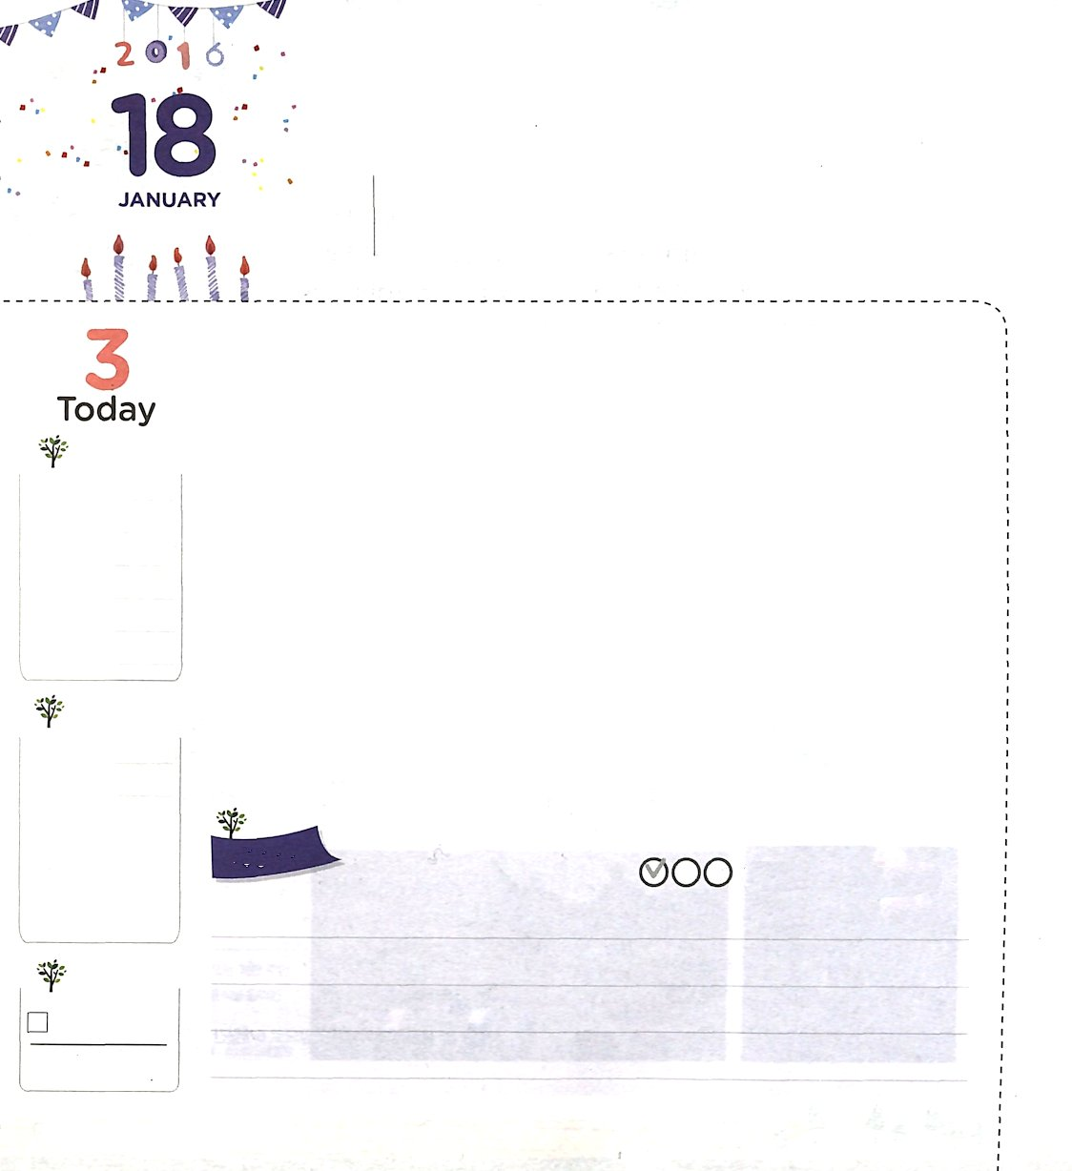
エリヤ、オバデヤ、エリシャが
うけた こたえ

Ⅱ列王6:17 そして、エリシャは祈って主に願った。「どうぞ、彼の目を開いて、見えるようにしてください。」主がその若い者の目を開かれたので、彼が見ると、なんと、火の馬と戦車がエリシャを取り巻いて山に満ちていた。

げつようび

聖書には、神様が祝福された出会いを体験したチームが出てきます。それは、エリヤ、オバデヤ、エリシャです。
エリヤは、カルメル山でバアルとアシェラ偶像につかえる850人のいつわりの預言者たちと戦って勝った預言者です。エリヤには、霊的に最もよく通じる弟子がいましたが、それが「オバデヤ」です。オバデヤは、預言者たちをつかまえて殺す悪いアハブ王の臣下でした。しかし、エリヤの重要なメッセンジャーの役割をはたして、預言者100人を隠してあげて、世話する大胆さも見せました。一方、エリヤは、神様が残しておかれた7千人の弟子の中から「エリシャ」という人物を捜し出しました。エリシャは、他の人とはちがって、エリヤに最後までついて行って、霊の2倍の分け前を求めました。エリヤ、オバデヤ、エリシャの出会いは、偶像の現場を崩すドタンの町運動につながりました。それと同時に、オバデヤが育てた100人の預言者と、神様が隠しておかれた7千人の弟子たちが力を合わせて、霊的戦いで勝利することができました。
神様は、エリヤ、オバデヤ、エリシャの出会いを通して、偶像がいっぱいで、霊的に堕落した時代を福音で回復させられました。私たちも、エリヤ、オバデヤ、エリシャのようなチームの祝福を味わって、現場を生かせるように祈りを始めましょう。
2006.10.17 核心訓練メッセージ

でんどう
きょうの
きょうの
いのり
がか11～12
きょうの
みことば
いちにち １しょう かみさまの
みことばを よもう！

ていこくいのりに せいこうしたら チェックしよう
もくそうしよう

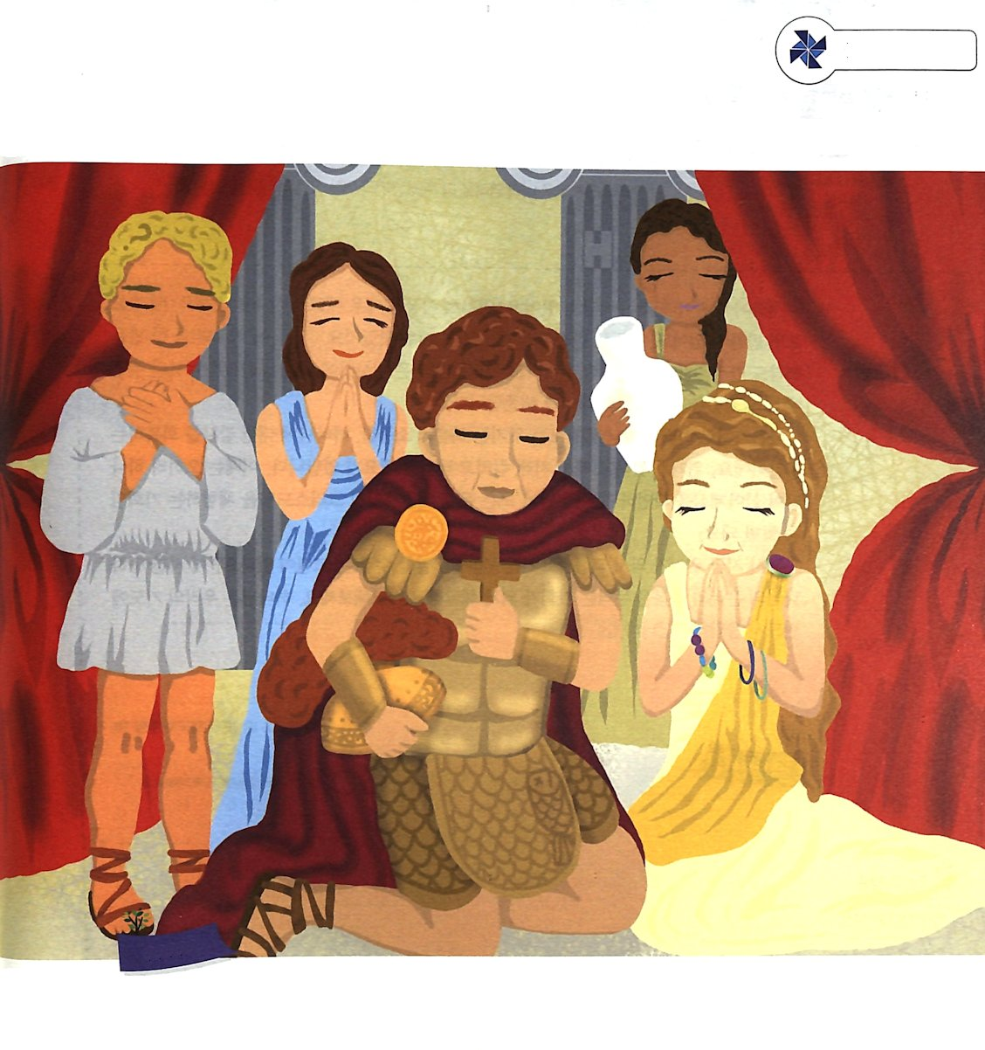
かくれている えを さがそう

スプーン、たいやき、クエスチョンマーク、アルファベットH、かみひこうき

たのしく
あそぼう

おいのり
しよう

父なる神様！エリヤ、オバデヤ、エリシャのようなチームの祝福を味わって、現場を生かすことができますように。イエス・キリストのお名前によってお祈りします。アーメン

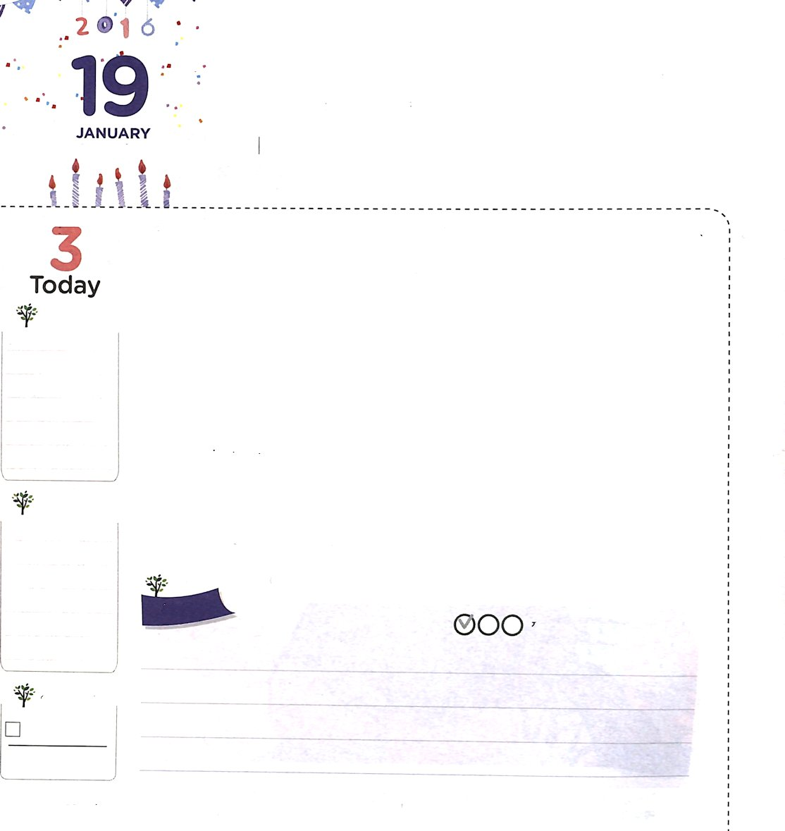
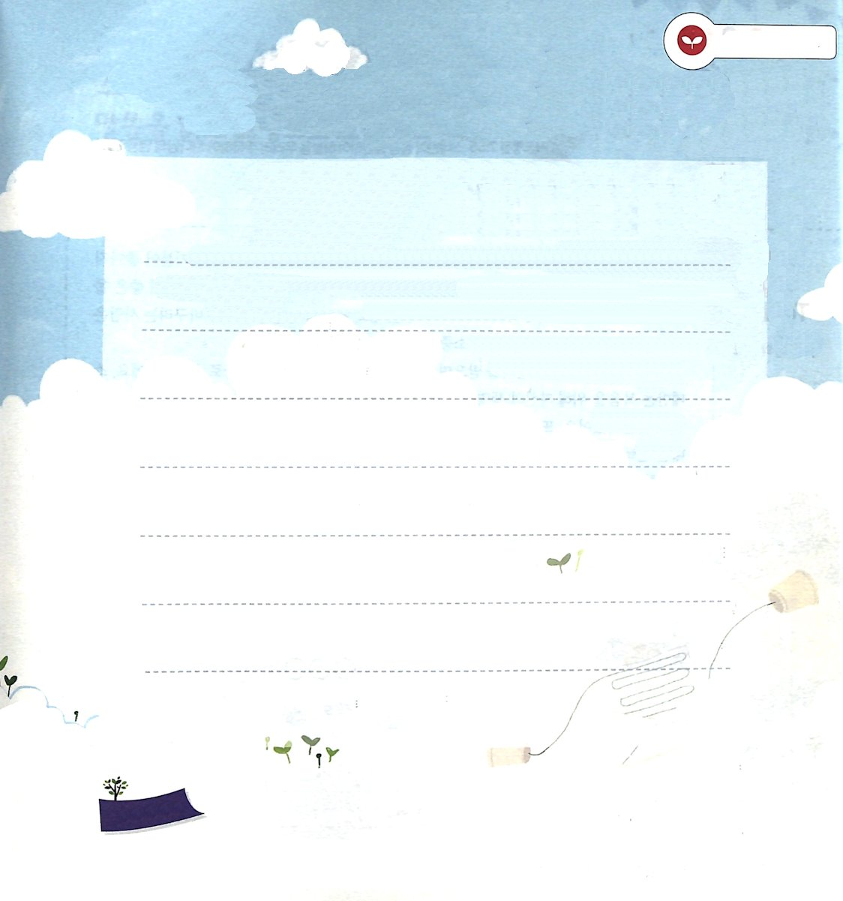
ききは きかいです

Iペテロ5:7 あなたがたの思い煩いを、いっさい神にゆだねなさい。神があなたがたのことを心配してくださるからです。
かようび

「空腹だと、まずいものはなし」ということばがあります。おなかがすごくすいていたら、おかずがなくても、まずいおかずであるとしても、ごはんはとてもおいしいでしょう。また、のどがかわいたら、水のことを考えるだけでも切実な思いになるでしょう。このように、たりなくて、苦しい環境は、普段のときに私が当然だと思って味わっているものに対して、大切さと感謝を悟るようにさせてくれるでしょう。
同じように、神の子どもに来る危機は、福音の大切さ、神様に対する感謝を回復する時間です。危機がきたといって、前もっておじけづいて落胆する必要がないということです。そのときは、むしろ、神様が生きておられることを確認して、イエス様がすべての問題の解決者のキリストであることを体験する機会だと分かれば良いのです。
もしかしたら、今、危機がきて苦しいでしょうか。友だちに話せない悩みがありますか。その時間が、神様の恵みと祝福を味わう機会になるようにと祈ってみましょう。神様は、私たちの祈りに必ず答えられるでしょう。
2015.10.18 インマヌエル教会聖日１部

でんどう
きょうの
きょうの
いのり
がか13～14
きょうの
みことば
いちにち １しょう かみさまの
みことばを よもう！

ていこくいのりに せいこうしたら チェックしよう
もくそうしよう

みことばを
てきようしよう

Iペテロ5:7を黙想して
自分だけの祈り文を書いてみましょう

おいのり
しよう

父なる神様！危機にあっても、落胆することなく、神様が生きておられ、イエス様がすべての問題の解決者のキリストだということを体験することができますように。
イエス・キリストのお名前によってお祈りします。アーメン
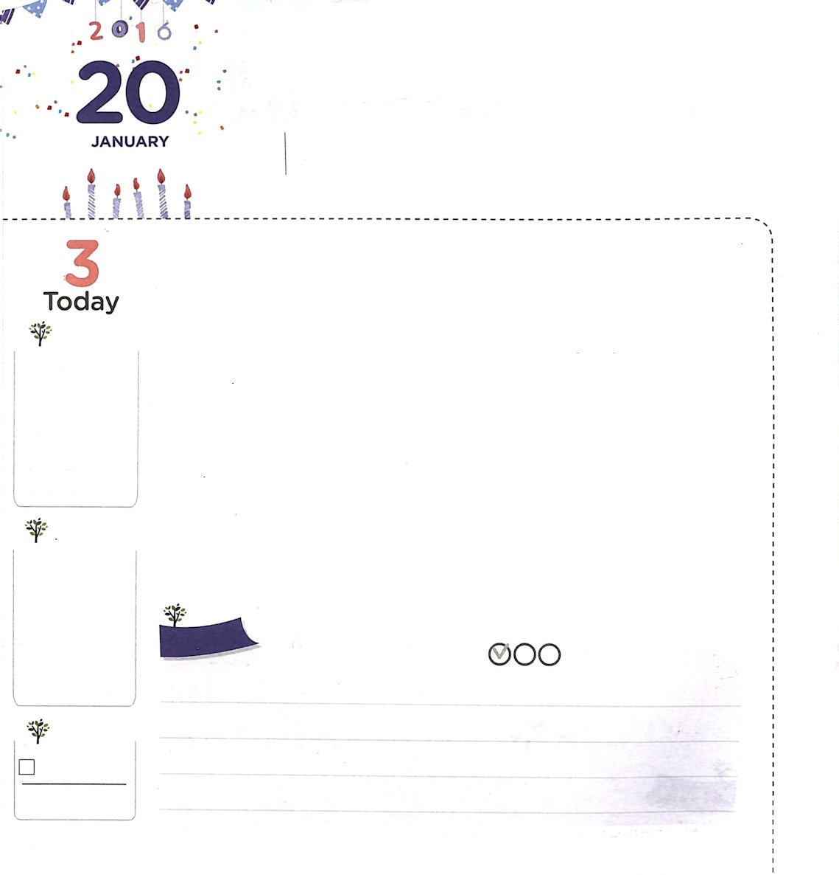
しぬことも おそれなかった
ステパノ

使徒7：55 しかし、聖霊に満たされていたステパノは、天を見つめ、神の栄光と、神の右に立っておられるイエスとを見て、

すいようび

無料で大きい家と良い自動車を手に入れて、多くのお金を手に入れるようになると想像してみてください。気持ちが良くなるでしょう。ところで、この三つを手に入れる代わりに、私のいのちを出さなければならないなら、どうでしょうか。いくら良い物を持ったとしても、私が死んだらなにも良いことはありませんね。自分のいのちを物と変えようとする人はいないでしょう。いのちより価値ある物はありませんから。
ところで、聖書には、ひどい迫害を受けて、死ぬことを選んだ人がいます。それは、ステパノです。ステパノは、福音のために自分のいのちを喜んで出しました。それほど、福音を価値あるように感じて愛した人でした。また、福音が永遠のいのち、永遠の天国を保障するという事実を信じたので、大胆な選択ができたのです。このように、福音はいのちをかけるほど、価値があるのです。神様の恵みで福音を分かるようにしてもらい、福音を伝える伝道者として召してくださったことに感謝する一日を送りましょう。
2015.10.18 インマヌエル聖日2部

でんどう
きょうの
きょうの
いのり
がか15～16
きょうの
みことば
いちにち １しょう かみさまの
みことばを よもう！

ていこくいのりに せいこうしたら チェックしよう
もくそうしよう

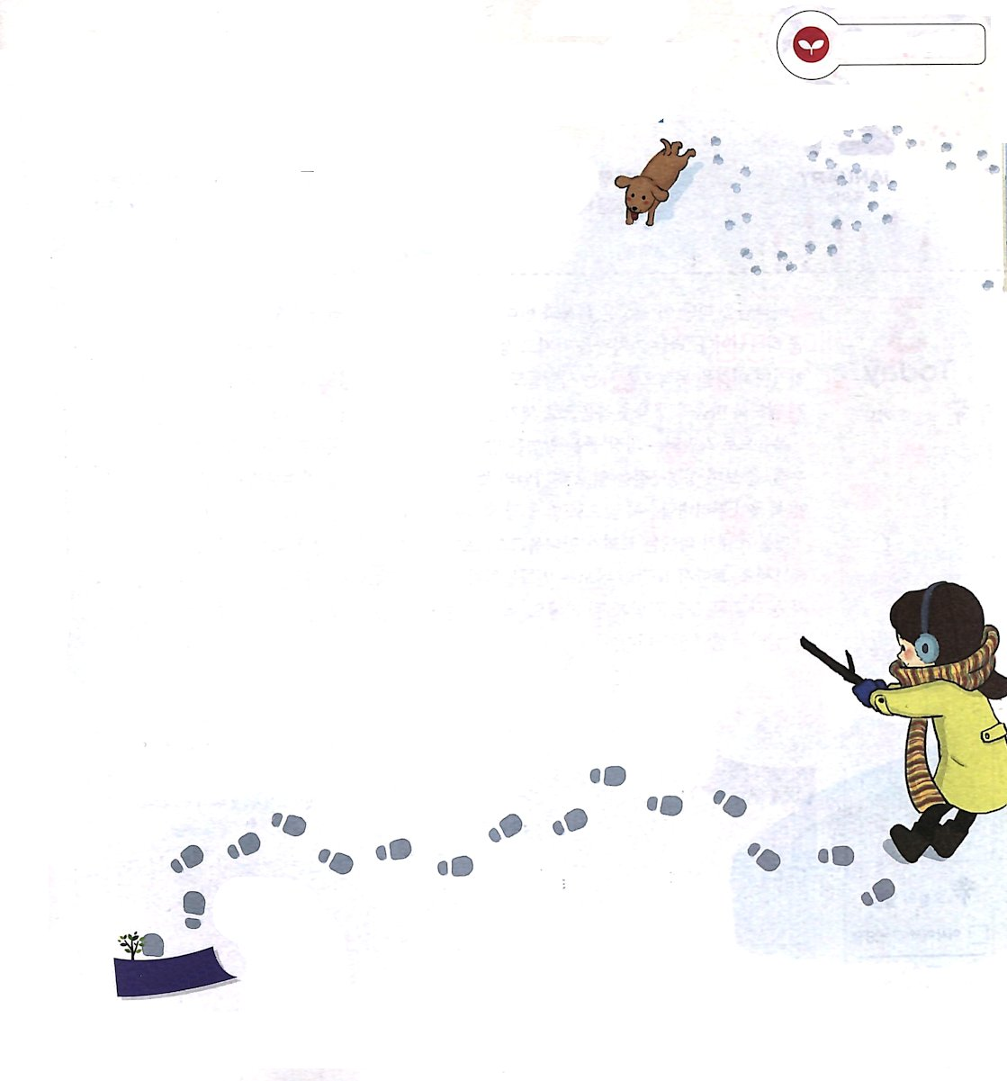
みことばを
てきようしよう

使徒７：５４～６０は、
ステパノが福音を伝えて殉教した場面です。
みことばを読んで、絵で表現してみましょう。

ふくいんの
おはなしを

きいてくれる？

おいのり
しよう

父なる神様。尊い福音を聞かせてくださって、伝道者として召してくださって、ありがとうございます。福音のためにいのちを出したステパノのような信仰をください。イエス様のお名前によってお祈りします。アーメン
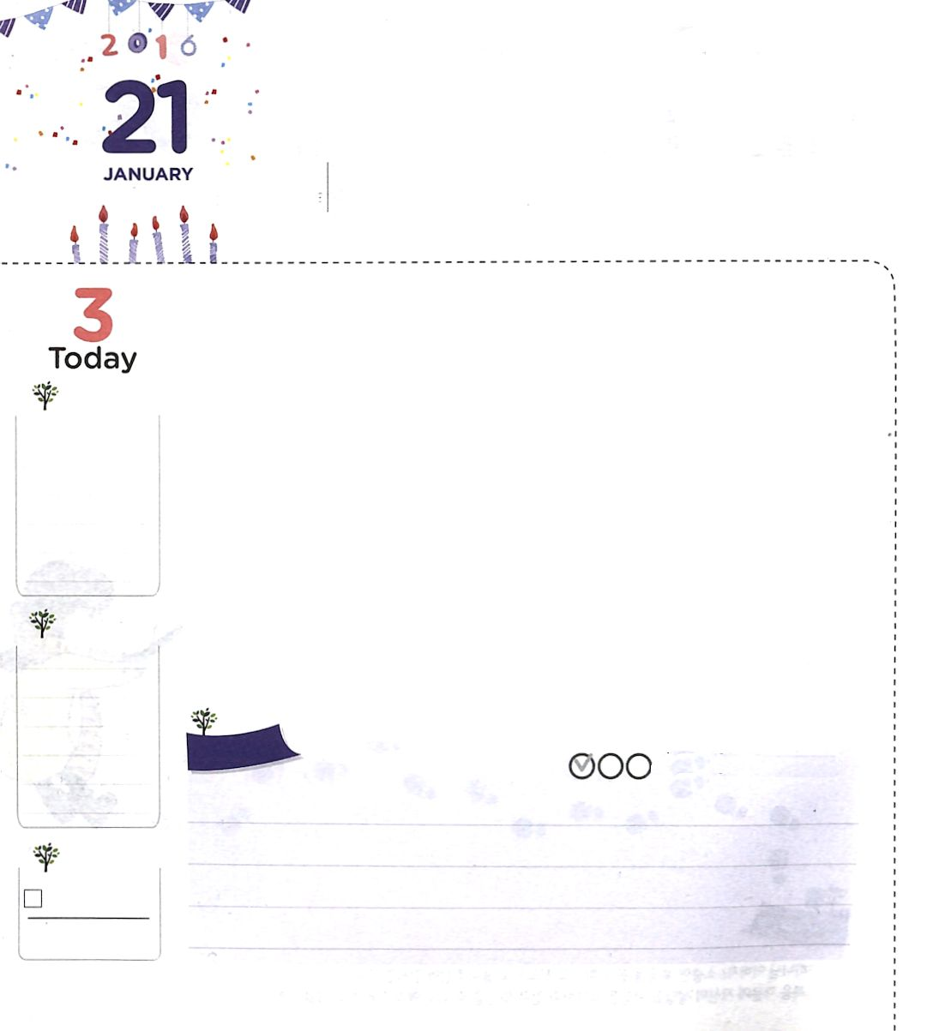
こころと おもいに
ふくいんを きざみましょう

使徒1:3 イエスは苦しみを受けた後、四十日の間、彼らに現われて、神の国のことを語り、数多くの確かな証拠をもって、ご自分が生きていることを使徒たちに示された。

もくようび

神様を離れたこの世は、福音と反対になる暗やみ文化に流れています。人々は「私こそが神様だ」という価値観を持って、成功に向かって熱心に走って行きます。また、お金と物を最高だと思って、それを目的に生きる人々もますます増えています。知らない間に暗やみ文化に陥ってしまわないように、心と思いに福音を刻むことが重要です。
福音で刻印される最も良い方法は、みことばを握って祈ることです。毎日<子どもの祈りの手帳>を見ながら聖書箇所を読んで、神様のみこころを発見する時間を持ってみましょう。私の思いと心に福音が根をおろすほど、これから受けるようになる祝福は、はてしなく、なくなることもありません。それとともに、私が通う教会がアンテオケ教会、初代教会が受けた答えを体験するようにしてくださいと祈りましょう。ローマ16章に出てくる人物のように、伝道者を助ける人、同国人、愛する者、認められる人などと同じ答えを受けるようになるでしょう。福音が中心になる教会は、個人はもちろん、地域と文化を生かす力があるのです。
2015.10.13 地域集中伝道集会（カンブク）1講

でんどう
きょうの
きょうの
いのり
がか17～18
きょうの
みことば
いちにち １しょう かみさまの
みことばを よもう！

ていこくいのりに せいこうしたら チェックしよう
もくそうしよう

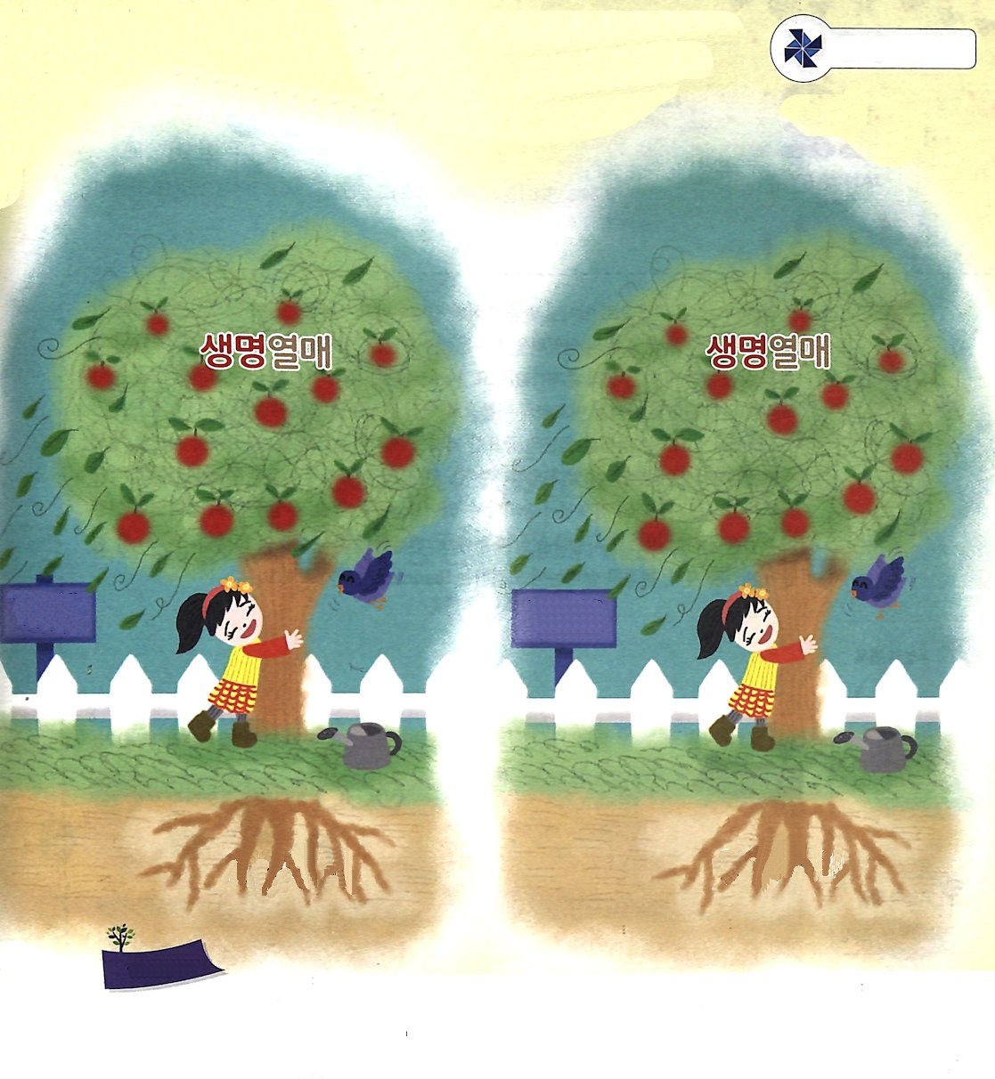
たのしく
あそぼう
ちがいを さがそう ５つ
文字の位置は関係ありません
絵のちがいだけで、５つ見つけてね

いのちの み

いのちの み

レムナントの心の果樹園

レムナントの心の果樹園

福音の根

福音の根

おいのり
しよう

父なる神様！神様のみことばを握って、祈って、私の心と思いに福音が刻印されますように。イエス様のお名前によってお祈りします。アーメン

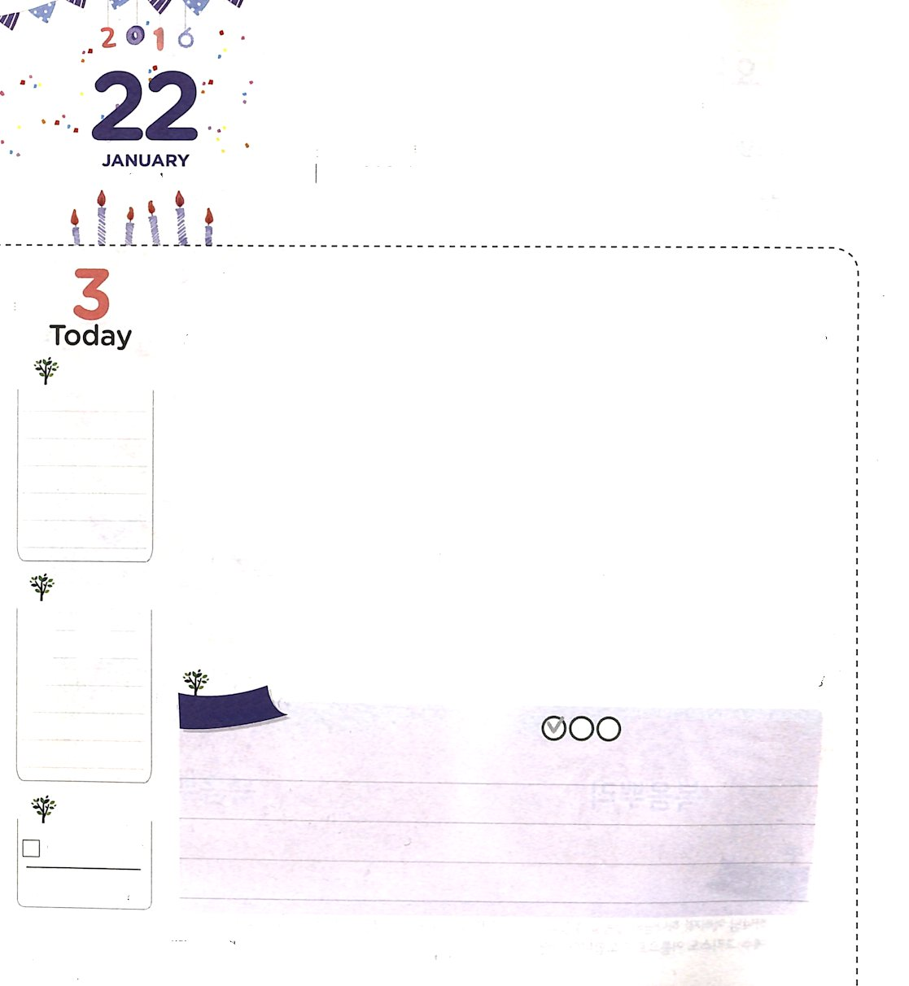
たたかいに ちからある しゅ

詩篇24:8 栄光の王とは、だれか。強く、力ある主。戦いに力ある主。

きんようび

がん（Cancer）は、死につながるほど危険な病気です。がんにならないようにしようとするなら、正しい食習慣と運動を通じて、からだの中の免疫力を育てるのがとても重要です。ところで、がんのように、私たちのたましいと生活を病気になるようにさせる霊的存在があります。それがサタンです。サタンという強い町を崩すために、神の子どもは主の御名で霊的戦いをしなければなりません。
戦争で勝利する方法は敵軍の重要な基地を占領することです。そこで敵軍を逮捕して、もし死んでいく兵士たちがいるならば、助けたりもします。同じように、私たちは伝道という強力な武器を持って、サタンとの戦争で勝利することができます。シャーマニズム、占い、偶像文化で掌握された現場に、福音を伝えて、伝道によって人々を生かさなければなりません。戦いに力ある主（詩24:8）の力で、個人と地域、文化を生かすことに挑戦するレムナントになりましょう。
2015.10.13 地域集中伝道集会（カンブク）２講

でんどう
きょうの
きょうの
いのり
がか19～20
きょうの
みことば
いちにち １しょう かみさまの
みことばを よもう！

ていこくいのりに せいこうしたら チェックしよう
もくそうしよう

父なる神様！詩篇24:8のみことばを握って、個人と地域、文化を生かす霊的な兵士になりますように。イエス・キリストのお名前によってお祈りします。アーメン

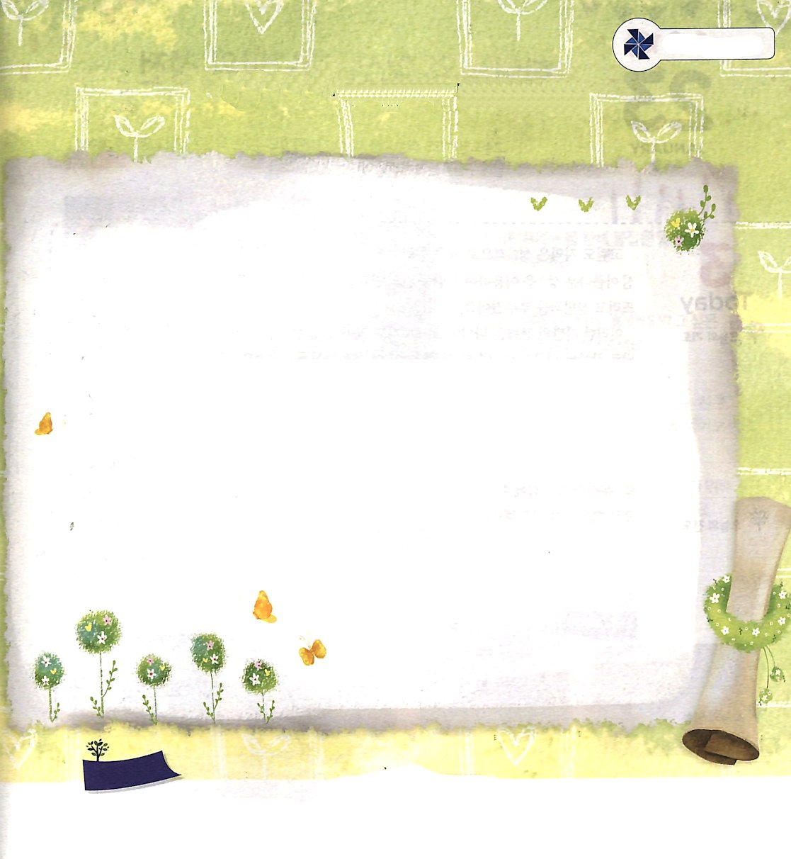
みことばを
てきようしよう

つぎの聖句を暗唱しましょう

栄光の王とは、だれか。
強く、力ある主。
戦いに力ある主。

詩篇24:8

おいのり
しよう
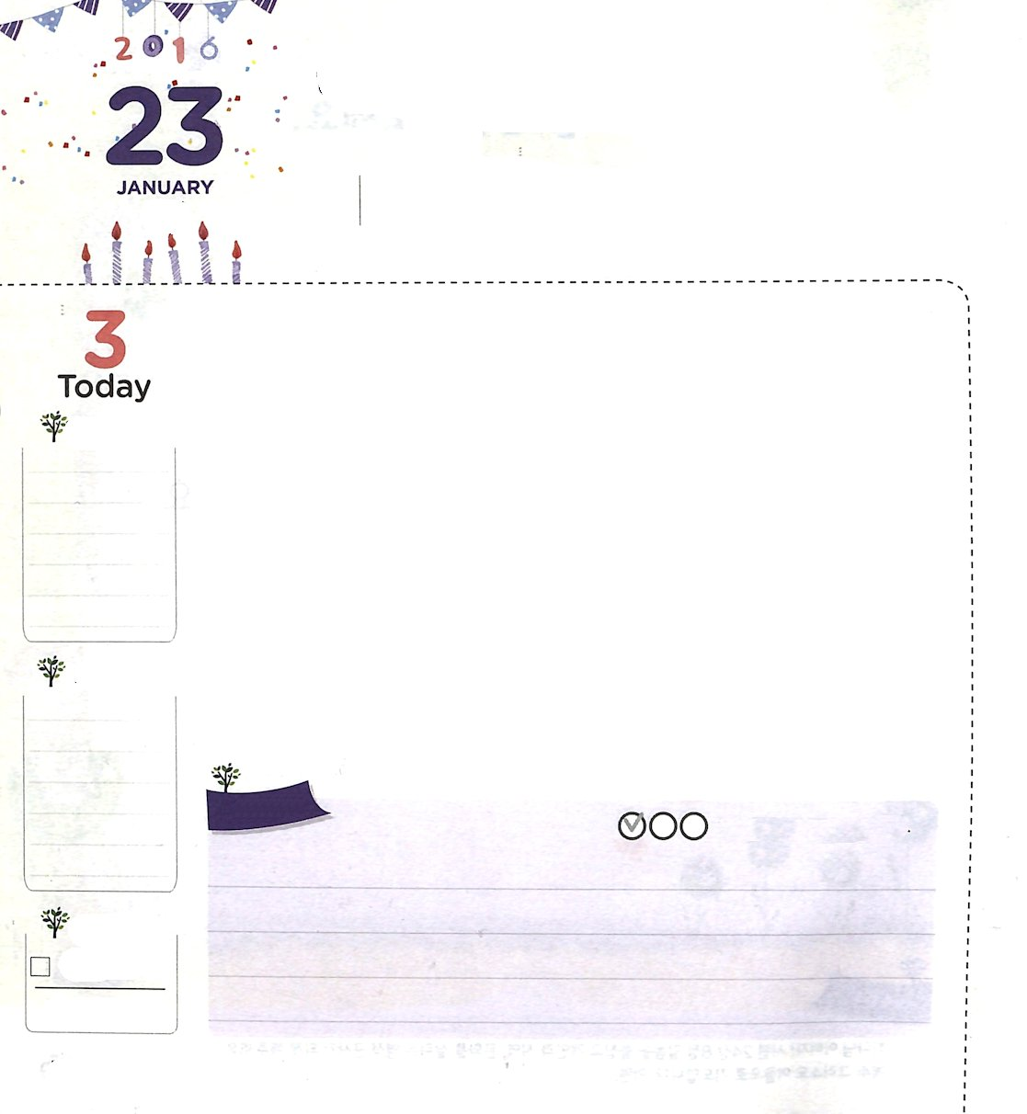
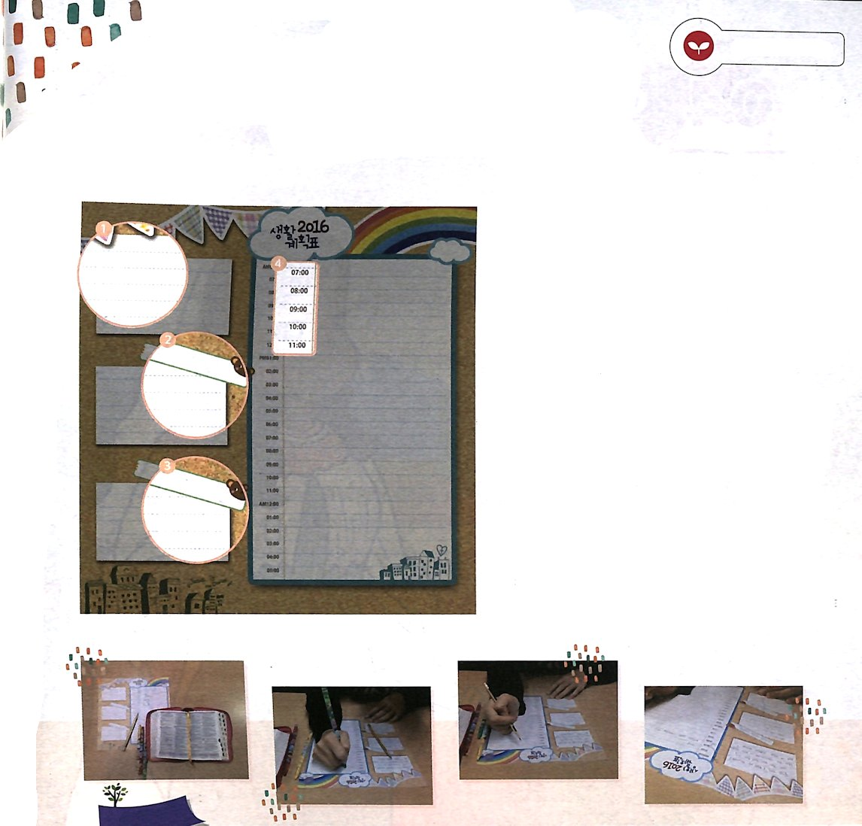
かみさまの かたち、
かみさまの しんでん

Iコリント5：5 このような者をサタンに引き渡したのです。それは彼の肉が滅ぼされるためですが、それによって彼の霊が主の日に救われるためです。

どようび

コリント地域は、性的に非常に崩れている（道徳や規則がない）ところでした。サタンは、神様がくださった美しい性を利用して、人々の関係を仲違いさせて、霊的問題を触って、家庭を崩して、性犯罪をするようにさせています。
このようなサタンの戦略は、日々、巧妙になっていっています。いまでは、インターネット、スマホ、パソコンの発達で、誤った性的文化がますます深刻化して、ここに子どもたちは守られることなく、さらされています。神様がくださった本来の祝福が、サタンの通路にならないように、正しい性的な価値観を植えることが、かなり重要です。
私たちは「神のかたちとして造られた尊い存在」（創1:27）で、「神様の神殿」（Iコリント3:16）だというアイデンティティを覚えていなければなりません。二つのみことばを握って感謝する思いで祈りを始めましょう。また、みだれた性的な文化に巻きこまれないように、みことばで心を守って、サタンが掌握した性的な文化が福音で回復するように祈りましょう。
2015.10.21 レムナント伝道学57講

でんどう
きょうの
きょうの
いのり
がか21～22
きょうの
みことば
いちにち １しょう かみさまの
みことばを よもう！

ていこくいのりに せいこうしたら チェックしよう
もくそうしよう

おいのり
しよう

父なる神様！みだれた性的文化に流されないように、私の心と思いを守ってください。
イエス・キリストのお名前によってお祈りします。アーメン

みことばを
てきようしよう
次のページの絵をつかってください
2016年生活スケジュール表を
作ってみましょう

１．いちばん上に、今年握ったみことばを
書きましょう

２．2番目の空欄に、今年、必ず答えを受けたい
祈りの課題を書きましょう

３．いちばん下に、祈っている友だち
伝道したい人の名前を書きましょう

４．「きょう」をいちばん祝福された日にするために
一日のスケジュールをじっくりと計画しましょう


生活 2016
スケジュール表

